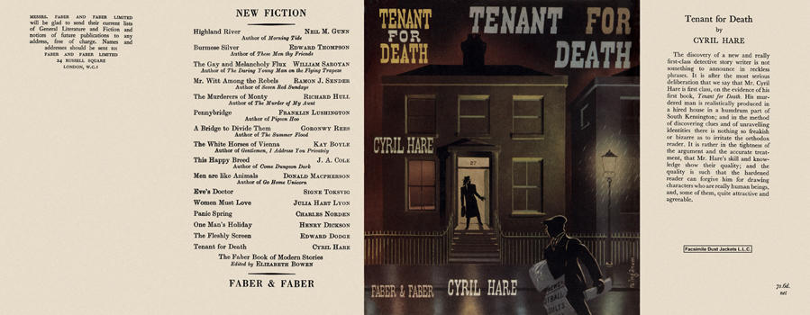

Hare, Cyril
Tenant for death
Faber & Faber Limited (UK) (1937) first printing

Суперобложка первого издания романа

